北京工业职业技术学院学生工作处文件
★
北工职院学字〔2022〕11号
关于2022年北京市边远山区基层就业学费补偿
国家助学贷款代偿申请的通知
根据《北京市教育委员会等六部门关于印发<北京市高等教育、中等职业教育、普通高中学生资助资金管理实施办法>的通知》（京教财〔2020〕22号）规定，自2021年起，北京市边远山区基层就业学费补偿国家助学贷款代偿对象扩大至在京高校应届毕业生。现将我校2022届毕业生申请北京市边远山区基层就业学费补偿相关工作通知如下：
一、政策规定
为引导和鼓励高校毕业生到北京市边远山区基层单位就业，对到北京市边远山区基层单位就业的应届毕业生实行学费补偿国家助学贷款代偿。
高校毕业生到北京市边远山区基层单位就业、服务期在3年以上（含3年）的，其学费由北京市补偿。在校学习期间获得国家助学贷款（含高校国家助学贷款和生源地信用助学贷款，下同）的，代偿的学费优先用于偿还国家助学贷款。
1、申请条件：
（1）2022届全日制毕业生。定向、委培、在校期间已享受学费全免政策以及享受村官政策的毕业生除外。对于未及时申请的毕业生，毕业生毕业次年开始三年内向学校学生资助管理中心申请补报。
（2）具有中华人民共和国国籍，拥护中国共产党的领导，热爱祖国，遵守宪法和法律。
（3）在校期间遵守学校各项规章制度，诚实守信，道德品质良好，学习成绩合格。
（4）毕业时自愿到北京市边远山区基层单位工作、服务期在3年以上（含3年）。
2、地区的界定：
本细则所称北京市边远山区是指房山区：十渡镇、蒲洼乡、霞云岭乡、南窑乡、大安山乡、佛子庄乡、河北镇、周口店镇；门头沟区：潭柘寺镇、妙峰山镇、王平镇、雁翅镇、斋堂镇、清水镇；昌平区：流村镇、延寿镇；延庆县：千家店镇、永宁镇、大庄科乡、四海镇、香营乡、井庄镇、刘斌堡乡、珍珠泉乡；怀柔区：喇叭沟门乡、长哨营乡、汤河口镇、宝山镇、琉璃庙镇、怀北镇、雁栖镇、渤海镇、九渡河镇；密云县：大城子镇、东邵渠镇、不老屯镇、新城子镇、太师屯镇、石城镇、冯家峪镇、古北口镇、北庄镇、高岭镇；平谷区：镇罗营镇、熊儿寨乡、黄松峪乡、金海湖镇。
边远山区范围将根据相关政府行政管理部门公布的信息进行动态调整。边远山区范围若发生变化，对已获得学费补偿和国家助学贷款代偿资格的毕业生不受影响，包括因漏报错过当年申请时间的同届毕业生。
3、基层单位的界定：
（1）北京市边远山区乡镇（及以下地区）机关、企事业单位，包括乡（镇）政府机关、农村中小学、国有农（牧、林）场、农业技术推广站、畜牧兽医站、乡镇卫生院、计划生育服务站、乡镇文化站等。
（2）工作现场地处北京市边远山区乡镇（及以下地区）气象、地震、地质、水电施工、煤炭、石油、航海、核工业等北京市单位艰苦行业生产第一线。
（3）上述企业应为国有性质；未列入上述名单的企事业单位性质的界定，以单位上级主管部门意见为准。
（4）毕业生就业的基层单位符合本条款（一）或（二）均可申请，但应有正式编制。
4、资助金额及年限标准
本专科生每生每年最高不超过6000，毕业生在校学习期间每年实际缴纳的学费低于标准的，按照实际缴纳的学费资助。
北京市对到北京市边远山区基层单位就业并获得学费补偿和国家助学贷款代偿资格的高校毕业生采取分年度补偿代偿的办法，从毕业生就业或定岗的第2年开始，按照补偿学费或代偿国家助学贷款本金总额的33%、33%、34%的比例，3年补偿代偿完毕。
二、工作安排
1、个人申请
符合条件的毕业生于6月9日-7月1日将申请材料寄送至各班主任处，统一递送二级学院就业处，目前根据防疫需要，先提交电子版，纸质资料择日通知。
2、申请材料
(1)《学费补偿国家助学贷款代偿申请表》原件2份（详见附件1）；
(2)《就业协议书》原件1份,材料中需明确具体工作岗位和工作年限，如无相关内容需另附劳动合同书复印件(首页，工作年限相关内容页及签字盖章页)；
(3) 就业报到证复印件1份；
(4) 身份证（正反两面）复印件1份（手写姓名、身份证号、最新手机号码）；
(5)北京银行卡复印件一份；注：银行卡必须为北京银行储蓄卡，注意4年内不要销卡。
（6）就业单位证明。（附件2）
3、审核及报送
学院审核及材料报送：学院完成申请材料审核工作并在申请表上加盖学院公章后，提交学校资助中心，确认已缴纳齐全部学费的毕业生方可申请基层就业补偿代偿。7月1日16:00前学院将审核通过的所有申请材料以及加盖学院公章的汇总表（详见附件2）交至学生资助管理中心，同时将电子版汇总表发送到xgcrongjing@126.com
学生资助管理中心复核：学生资助管理中心对申请材料进行复核，整理汇总，并按照北京市的要求及时上报。
三、注意事项
1、基层就业学费补偿国家助学贷款代偿涉及毕业生的切身利益，因此毕业生应确保申请材料真实、准确、规范。对于弄虚作假的毕业生，一经查实，除收回补偿代偿资金外，将按有关规定追究相关责任。
2、申请北京边远山区基层就业补偿代偿的同学请加微信群， 咨询相关事项。

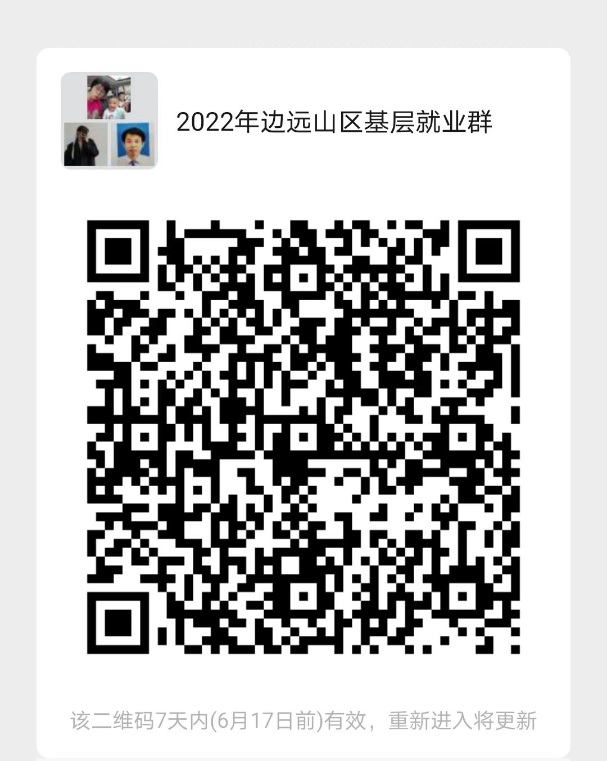 北京工业职业技术学院学生工作处资助中心 2022年6月

附件1：学费补偿国家助学贷款代偿申请表
填报日期： 年 月 日
姓 名 |  | 性别 |  |  |  | 政治面貌 |  |  |  | 出生  年月
毕业学校 |  |  |  |  |  | 所学专业
毕业时间 |  |  |  | 已签定的服务年限
本人联系电话 |  |  |  | 电子邮件地址
家庭地址及邮编
就业单位名称
就业单位地址及邮编
就业单位联系电话
实际交纳  学费金额＊ |  |  | 贷款金额＊ |  |  |  |  | 申请补偿代偿金额
院（系）审查意见：

单位公章： 年 月 日
毕业学校财务部门对实际交纳学费及获得国家助学贷款的审查意见：

单位公章： 年 月 日
毕业学校学生资助管理中心审查意见：

单位公章： 年 月 日
毕业学校审查意见：

单位公章： 年 月 日
外地普通高校北京生源毕业生就业所在区教委审查意见：

单位公章： 年 月 日
北京市学生资助事务管理中心审核意见：
经审核，同意办理补偿代偿手续，最终核定补偿代偿金额人民币 元。
单位公章： 年 月 日
注：＊此处金额为申请人最后学历相应学制规定年限内的学费总金额和贷款本金金额。

附件2
就 业 证 明

兹有___________________（学校）___________ 专业____ 年毕业学生________于_____年____月与_____________________（单位）签订就业协议书。
实际工作地址为________省（自治区、直辖市）__________市（地区级）__________（县、区）__________（乡、镇、街道）。该毕业生从事_______________工作，工作岗位为____________，工作性质为_________________，在本单位服务年限为_____年（大写）。

特此证明。
学生（签字）： 单位人事部门公章

证 明 人：
联系电话：
日 期：

